Premessa
L’esperimento consiste nel prevedere il punto di atterraggio di una sfera lanciata orizzontalmente a velocità qualsiasi dal bordo di un tavolo.
Tale esperimento permette di verificare la legge di indipendenza dei moti e di verificare che la traiettoria del moto oltre il bordo del tavolo è una parabola. Pertanto, offre l’opportunità di riflettere sullo stretto legame tra matematica e fisica e sul fatto che le leggi fisiche che si studiano sono in grado di fare previsioni che sono confermate dall’osservazione sperimentale.
Nel moto parabolico si hanno due moti indipendenti lungo due direzioni ortogonali, verticale e orizzontale:
L’equazione del moto orizzontale è $∆x=v∙∆t$
L’equazione del moto verticale è $∆y=\frac{1}{2}g{∆t}^{2}$
Da queste si ottiene l’equazione della traiettoria: $∆y=\frac{1}{2}g{∆x}^{2}/v^{2}$

Apparecchiatura e materiale utilizzato
- Sfera (sferetta di acciaio o biglia)
- Supporto verticale
- Guida rettilinea
- Tavolo
- Metro
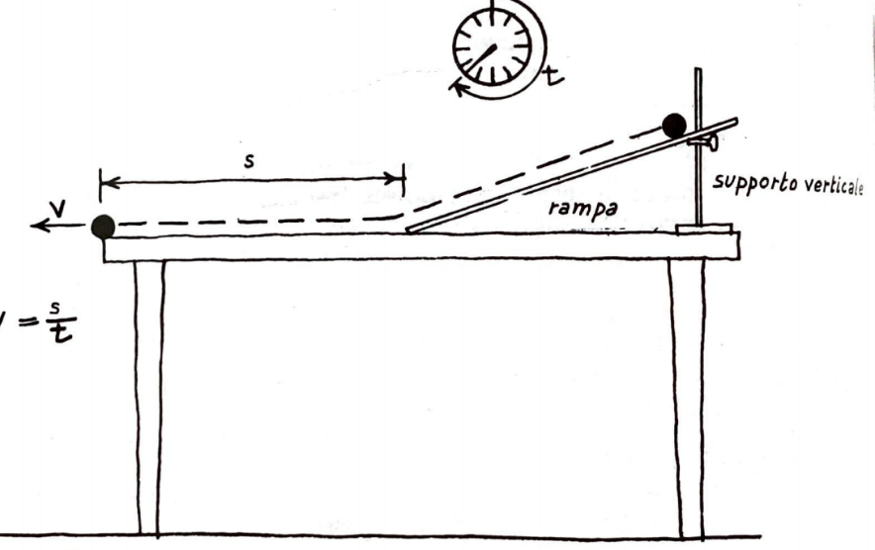
- Cronometro
- Bicchierino di carta o sabbia

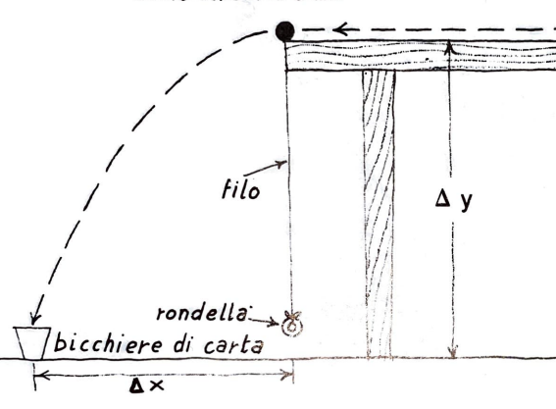

Procedura
- Determinare la velocità V misurando il tempo “t” impiegato dalla pallina a percorrere lo spazio “s” sul tavolo. (fare attenzione a prendere al volo la biglia quando non appena ha superato il bordo del tavolo). Ripetere la misura alcune volte quindi fare una media dei valori di V
- Misurare Δy e calcolare ΔX dall’equazione della traiettoria $∆y=\frac{1}{2}g{∆x}^{2}/v^{2}$
- Porre un bersaglio (come un bicchiere di carta) nel punto del pavimento previsto come luogo di atterraggio.
- Sicuramente la vostra previsione è affetta da un errore. Tracciate attorno al punto un’area per indicare il vostro errore.
- Fate quindi scendere la biglia, ma questa volta lasciatela rotolare oltre al bordo del tavolo fino ad atterrare.
- Se la biglia cade effettivamente nella zona prevista allora avete ottenuto una prova a favore delle ipotesi su cui erano basati i vostri calcoli: cioè che il moto verticale e quello orizzontale non si influenzano a vicenda.
- Si può ripetere variando il punto di partenza della biglia in modo da variare la velocità.

Rilevazione ed elaborazione dei dati
Grandezza misurata | Simbolo | Strumento utilizzato | Unità di misura
Distanza orizzontale sul tavolo | s | Metro | m
Tempo di percorrenza del tratto orizzontale | t | Secondo | s
Altezza del tavolo | Δy | Metro | m

Elaborazione delle misure:

S(m) | t(s) | V (m/s) | Vmedia (m/s)

Δy (m) | $∆x previsto=V\sqrt{\frac{2∆y}{g}}$ (m) | ΔX misurato (m)

Conclusioni:
…

